**Tarefas Executadas – Março 2022**

Acadêmico

1. Oferecimentos

Gestão

* 1. Desenvolvida nova funcionalidade que, ao se tentar matricular um aluno em um oferecimento, o SAPIENS verifica se o aluno está na lista de Inadimplentes. Caso esteja, o sistema bloqueia a matrícula e informa o usuário da Secretaria que o aluno está inadimplente e orienta para que o mesmo regularize sua situação financeira.

Exemplo: (aluno está na lista de inadimplentes)

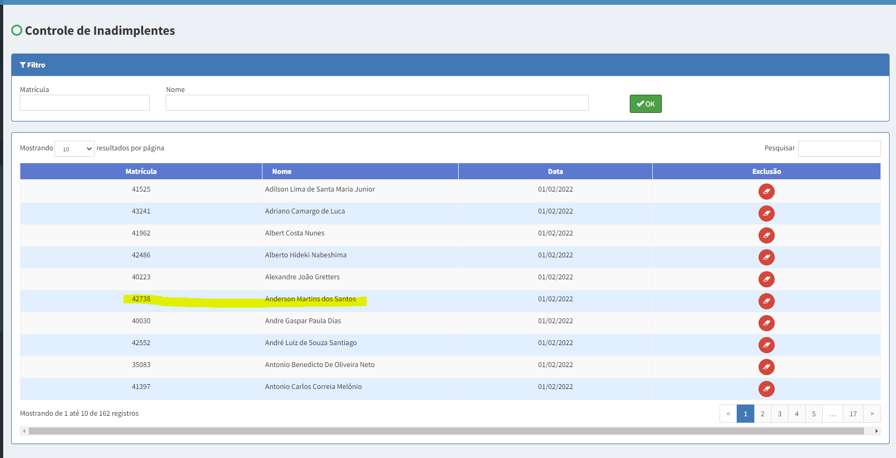

Mensagem para o usuário da Secretaria:

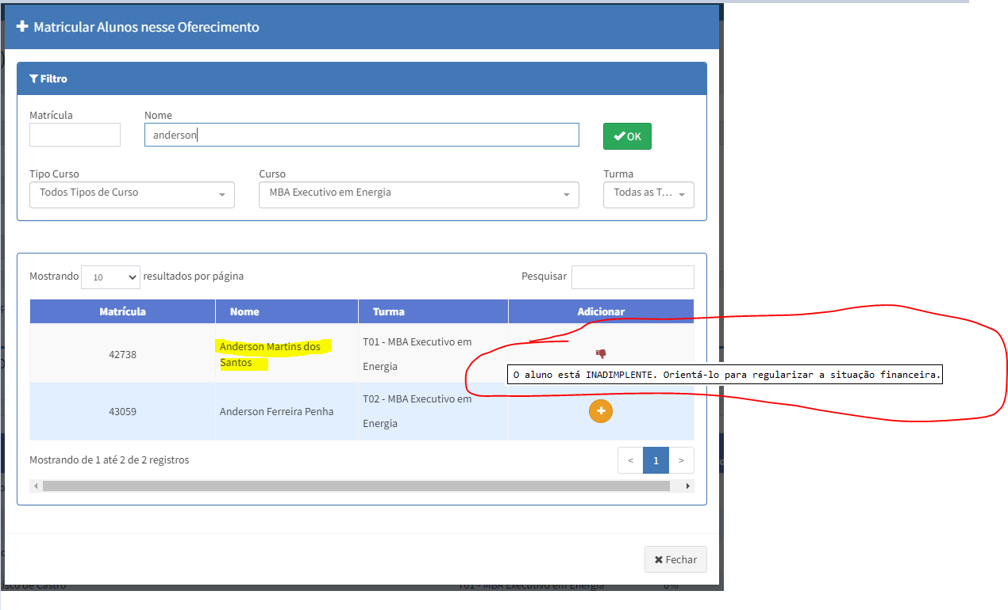

1. Relatório de Alunos
2. Incluído a opção de apresentação da coluna com a informação da **Data de Nascimento** do aluno.

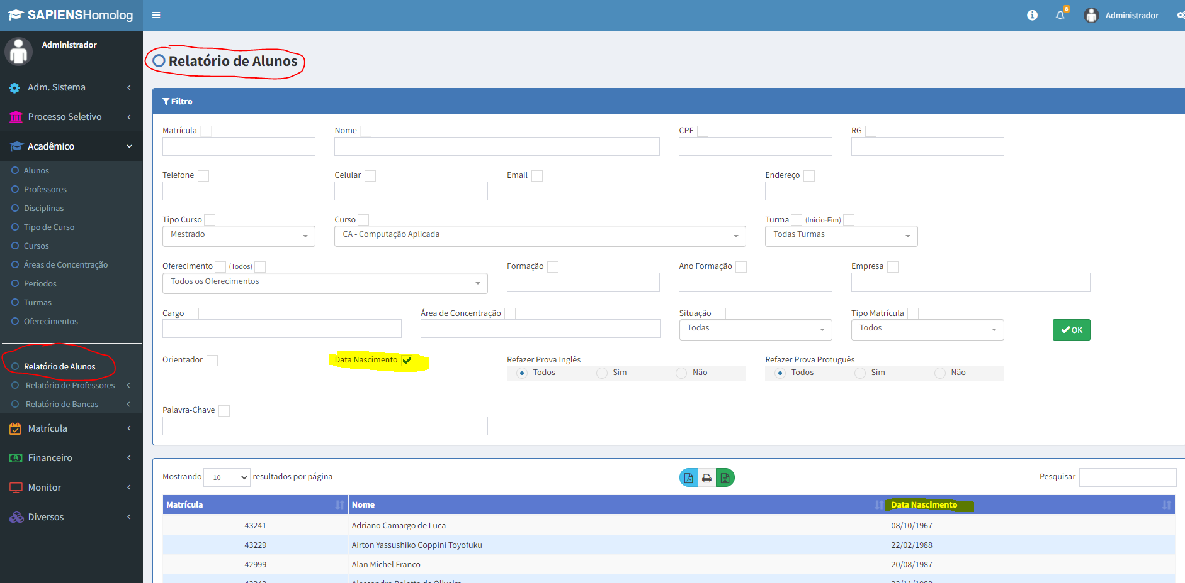

1. Incluído a opção de impressão da coluna com a informação da **Data de Nascimento** do aluno nos relatório (PDF, HTML e Excel)

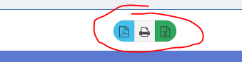

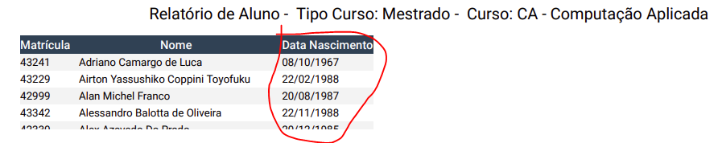

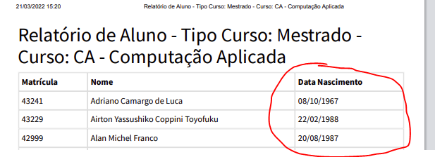

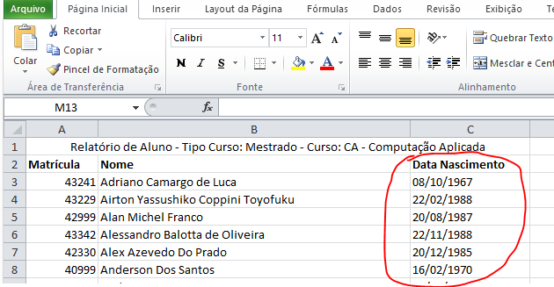

Diversos

1. Certificados

Gestão

* 1. Ao criar um novo Certificado todos os “Tipos de Certificado” ficam sem seleção forçando assim o usuário a escolher um dos Tipos de Certificado e, caso não se escolha, o SAPIENS tem uma consistência que o avisa para fazê-lo

Exemplo de tela “sem” um certificado selecionado:

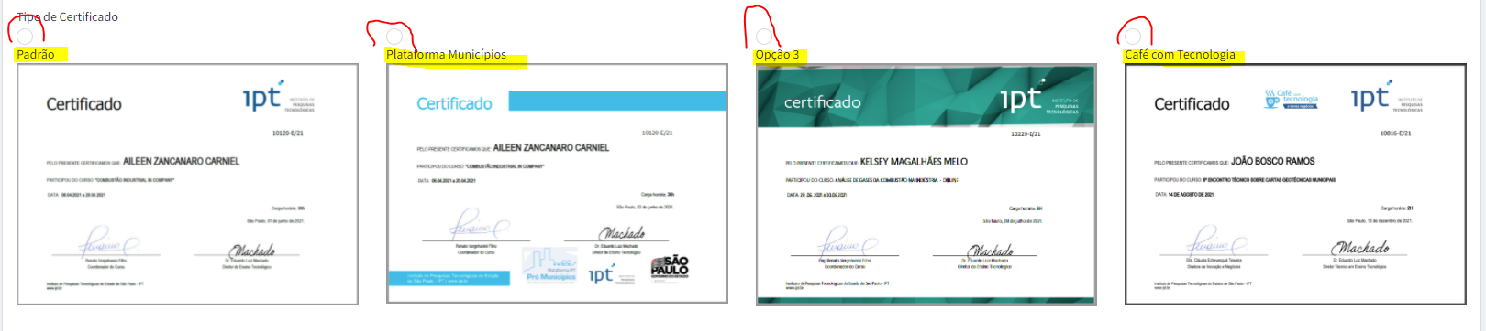

* 1. Criado um botão Preview para que se imprima um “Certificado Modelo” e se verifique se o exemplo impresso está de acordo com o desejado

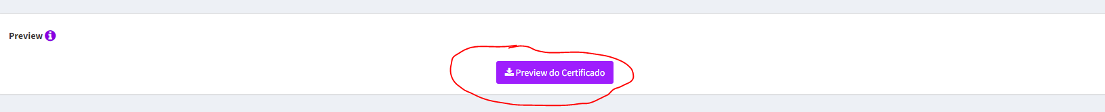

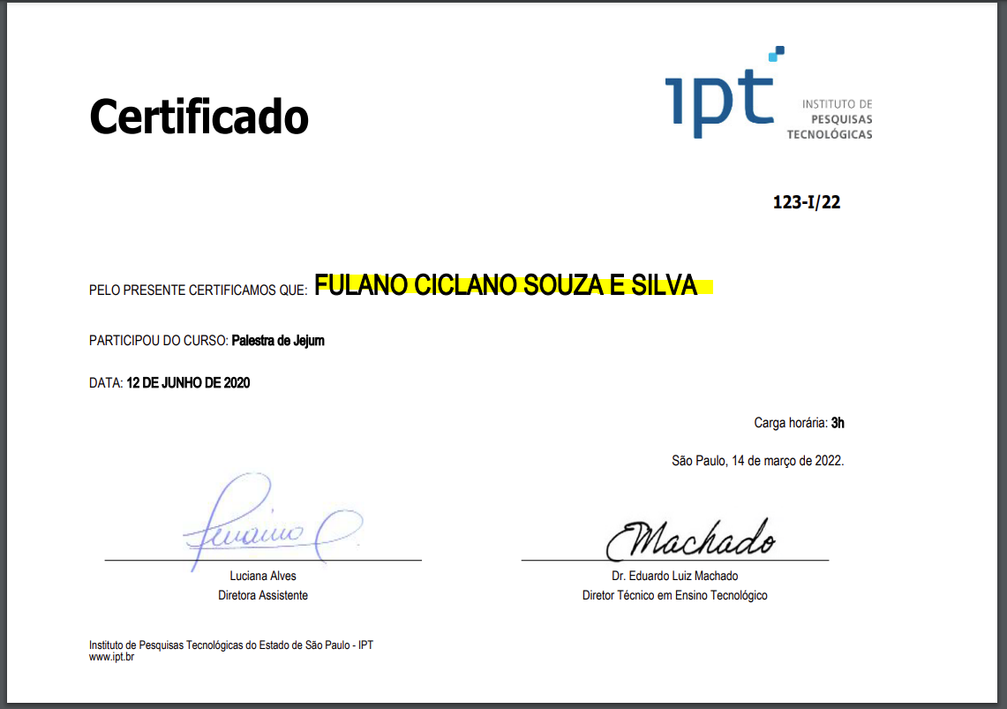

* 1. Criado um novo campo (Palestrante) no cadastro de certificado (e na base de dados) para indicar quando um determinado Certificado será gerado para um (ou mais) palestrantes, pois, nesse caso, o cadastro desse certificado não exigirá a inclusão da assinatura, do nome, e do cargo e o Certificado será gerado somente com a assinatura do professor Eduardo.

Exemplo da tela para Não-Palestrantes onde solicita a assinatura

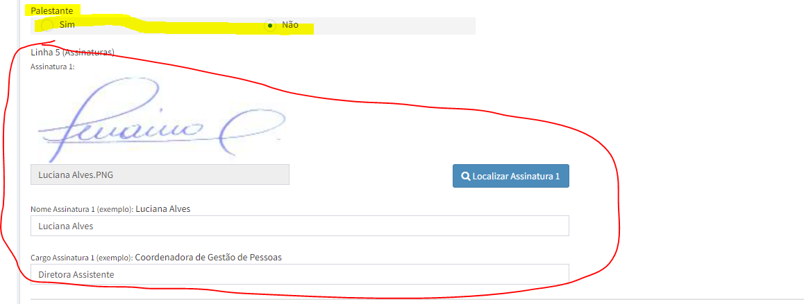

Exemplo da tela para Palestrantes onde NÃO solicita a assinatura

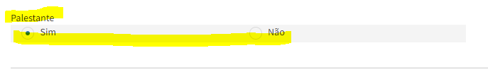

Exemplo de Certificado para Palestrantes (só com assinatura do prof Eduardo)

